דוגמת הרצה 1:

SimParams: SimCmds:

Dt=0.001

N_uav=2

R=100.00

X0=00.0

Y0=50.0

Z0=200.0

V0=30.0

Az=20.0

TimeLim=30.0

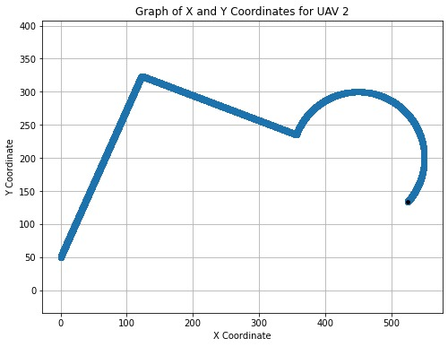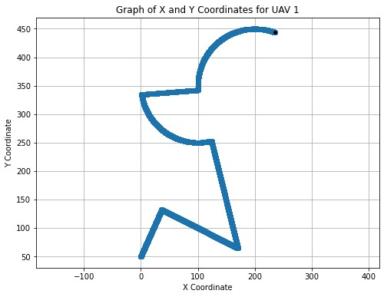

דוגמת הרצה 2:

SimParams: SimCmds:

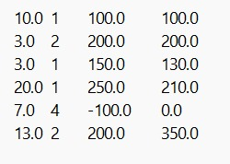

Dt=0.02

N_uav=4

R=30.00

X0=50.0

Y0=50.0

Z0=100.0

V0=50.0

Az=0.0

TimeLim=30.0

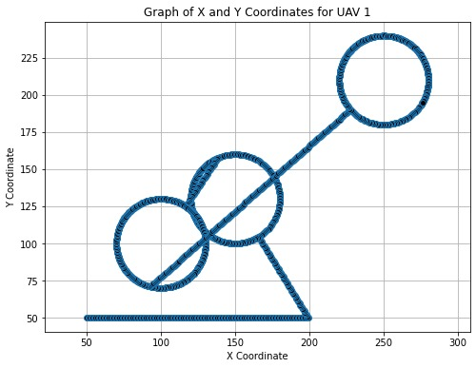

דוגמת הרצה 3:

SimParams: SimCmds:

Dt=0.01

N_uav=3

R=30.00

X0=0

Y0=0

Z0=100.0

V0=25.0

Az=25.0

TimeLim=35.0

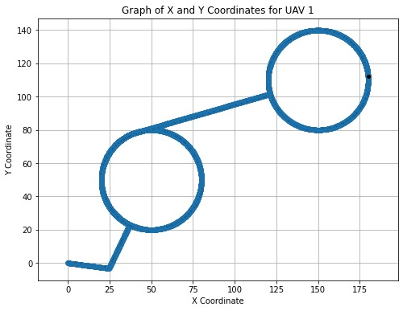

דוגמת הרצה 4:

SimParams: SimCmds:

Dt=0.5

N_uav=11

R=15.00

X0=0

Y0=0

Z0=100.0

V0=15.0

Az=0.0

TimeLim=35.0

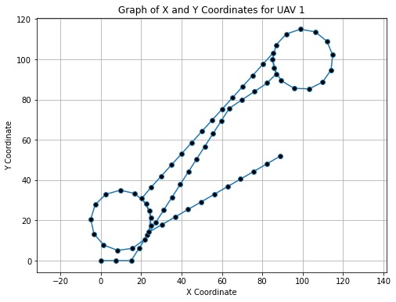

UAV 2 - UAV 11